Kartutsnitt og nærare informasjon om dei seks turmåla i SOMMARTRIMMEN 2021:
Turmål 1: Høldalsstølen:
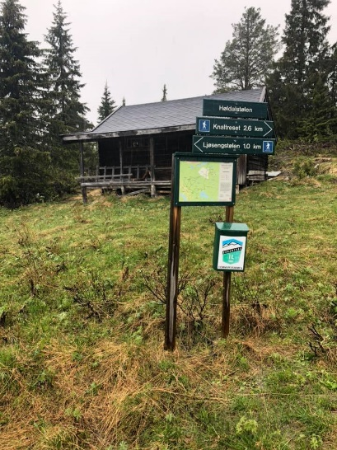
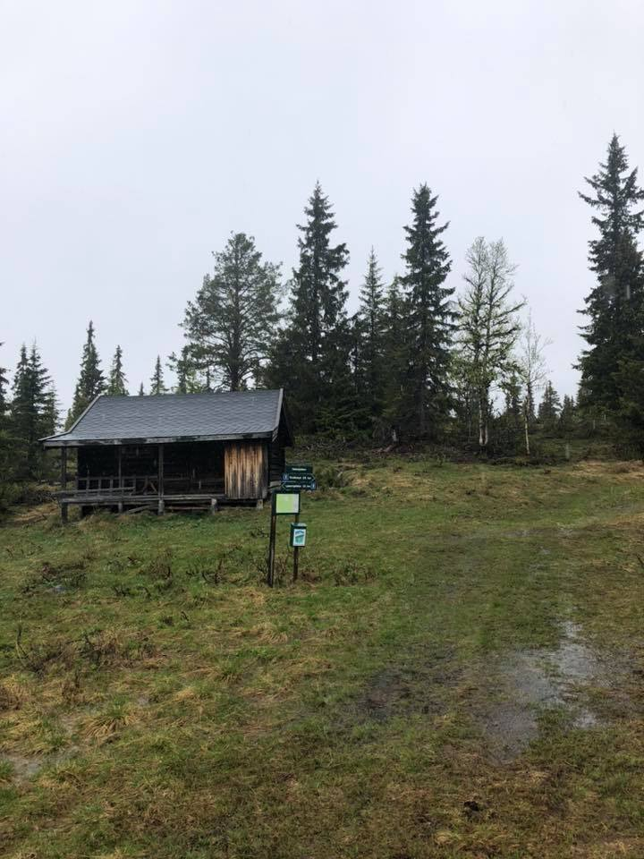
Fin tur frå Valdres skisenter på grusveg/kjerreveg, i overkant av 4 km. Følg vegen nordover frå Valdres skisenter mot Trølldalsmyre/Trugebakk (skilt ved innkjøring skisenteret) ca. 1 km til vegkryss. Følg skilting mot Sandbakkin. Rett før du kjem til Sandbakkin kjem du inn på Kassettvegen. Følg denne til du kjem til Sandbakkin. Der tek du til høgre opp Veitemyrvegen til Veitemyr via Kølaset. Ved Veitemyr følger du vegen vidare til venstre i 300 m til Høldalsstølen. Herifrå kan du følgje den gamle bufarvegen og ende opp på Skardåsen, eller du kan følgje stig ned på Ljøsengstølen og Meisdalsstølen og følgje Kassettvegen ned i bygda eller tilbake til skisenteret. Du kan òg gå stig frå Veitemyr til Røydalen og kome att ved Trølldalsmyre og gå vidare til Valdres skisenter derifrå. Gode høve til å få til ein rundtur i heimåsen!
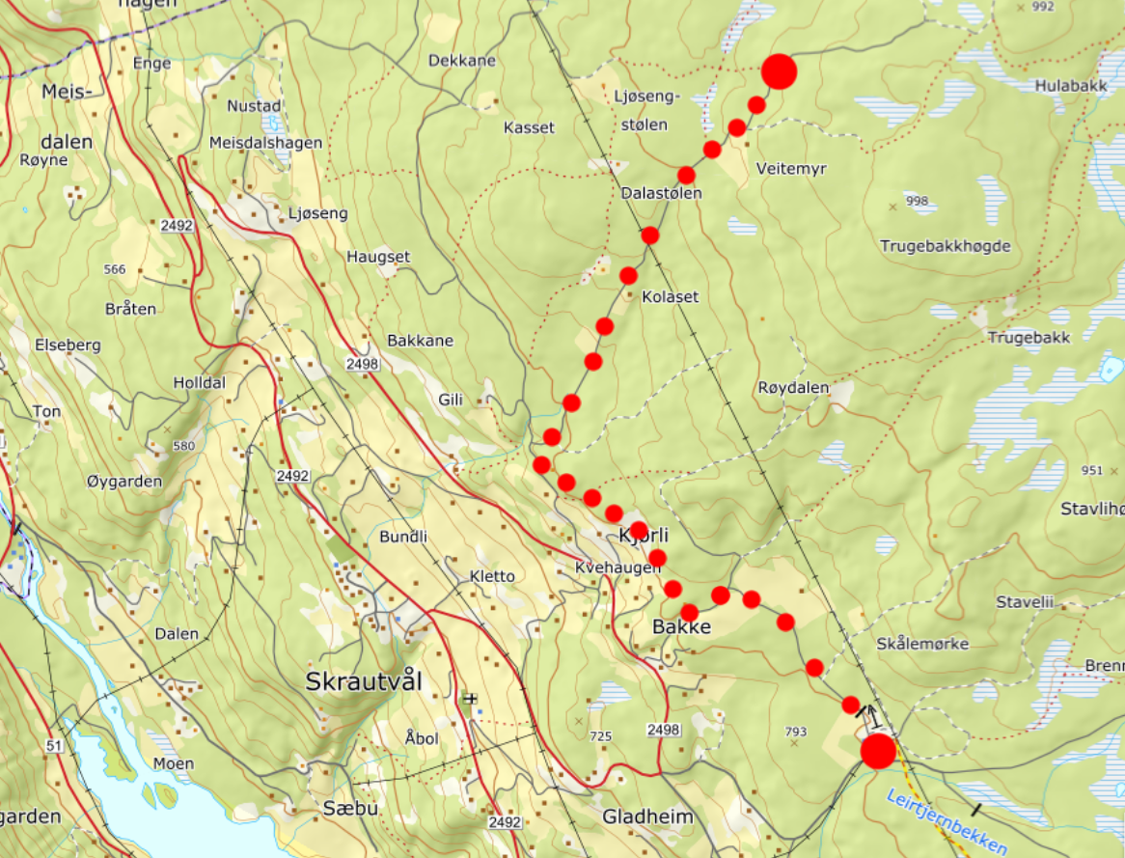
Turmål 2: Skardåsen:

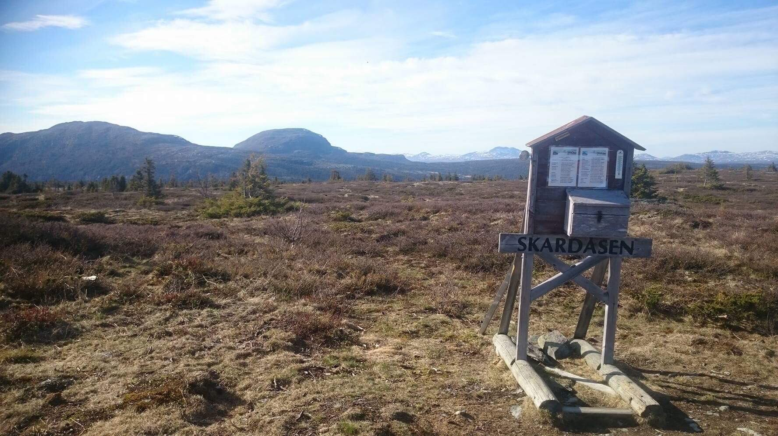

Populært turmål sommar som vinter! Det er mange vegar til Rom, så og til Skardåsen, men dette er den offisielle turmålsruta: Kjør Svarthamarvegen austover frå Valdres Skisenter til Grøslia. Her står det turmålskilt på venstre side av vegen. Følg skilta rute til Skardåsen.

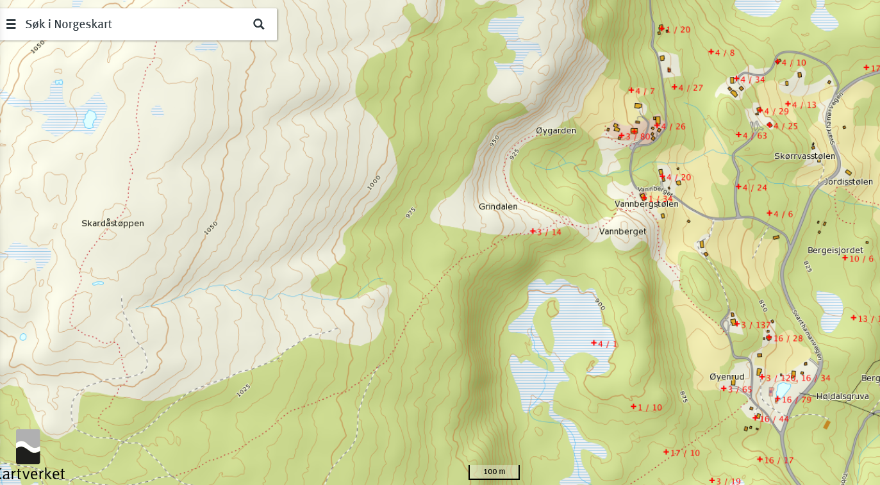

Turmål 3: Osistølen
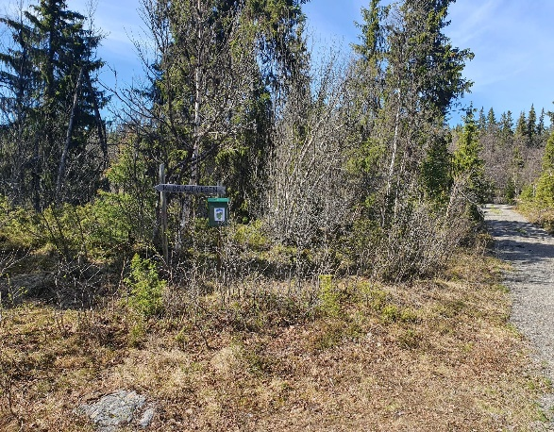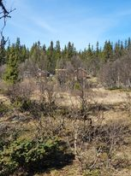
Du kan kjøre Svarthamarvegen (bomveg) vidare frå Valdres Skisenter og parkere ved avkjøringa til Grytestølane og følgje vegen til endes. Hvis du ynskjer ein lenger tur kan du parkere i Valdres Skisenter og følgje Svarthamarvegen austover til Grytestølane eller du kan gå stig mot Stavlie, ta mot Brendeløo/Nystølen og deretter mot Grytestølen. Frå Skørsløo følgjer du stigen/traktorvegen som er skilta “kyrkjevegen” til du får Osistølen på venstre hand. Gå vidare og kassa er plassert der stigen krysser Leirstølvegen. Hvis du er tyst kan du følgje Kyrkjevegen vidare og du vil kome til “Olavskjelda”. For å gå ei runde kan du vidare gå forbi Osistølen og følgje stigen vidare til Døvrisstølane og kome att på Svarthamarvegen rett heimfor Heimåsgrinda. Du kan då følgje Svarthamarvegen tilbake til start eller du kan ta til venstre der det er skilta med “Skørsløo” og gå den ruta heim.
Denne turen kan du også gå frå Ranheimsåsen. Då er denne turen godt egna for både barnevogn og rullestol. Du kan parkere ved Nystølbrua og følgje Leirstølvegen innover, ta andre avkjøring mot Gjøtastølen og gå vegen til endes, då vil du sjå Osistølen.
Ta fram kartet og planlegg ruta før du tek turen!

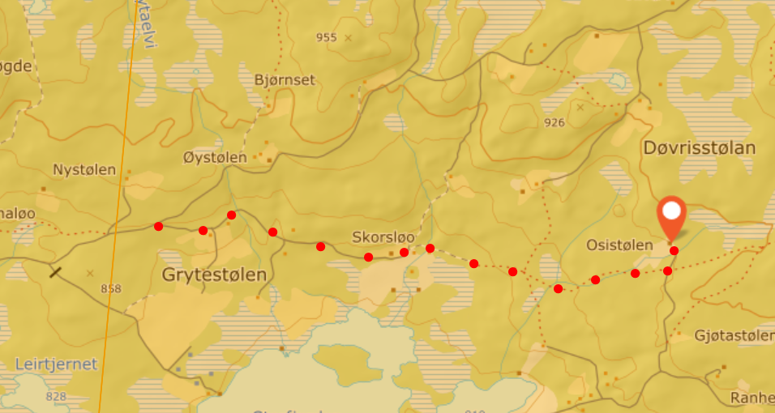

Turmål 4: Røssjøhøgde
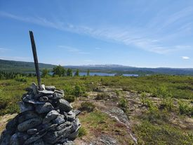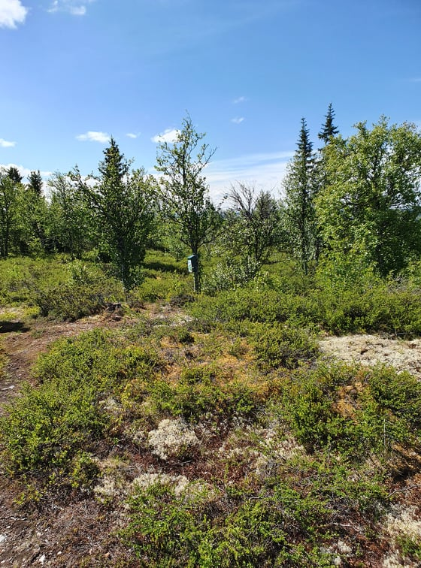
Følg Svarthamarvegen austover frå Valdres Skisenter til avkjøring til høgre mot Etnsenn. Følg Etnsennvegen til avkjøring på venstre side mot Røssjøen. Her er det høve til å parkere og gå mot Røssjøen. Har du litt høgare bil, er det mogeleg å kjøre eit stykke til mot Røssjøen til Heisennendin. Vegen er smal, kjør forsiktig! Ved Heisennendin er det plass til å parkere. Følg Røssjøvegen vidare. Etter ca. 100 m går det stig opp til venstre skilta mot Røssjøen. Følg denne stigen gjennom bjørkeskogen til landskapet opnar seg, og du ser utover innsjøen Røssjøen med Spåtind lenger bak. Her kjem du til ei varde. Kassa er hengt opp på ei bjørk i nærleiken av denne. Flott utsyn òg mot Djuptjernkampen i aust og Skaget i nord. Frå varda kan du følgje stigen ned på Røssjøstølane og gå vegen ned til bilen att. Frå Røssjøen går det stig til Svarthamar, stig til Skreolægeret og Stuvelie om ein vil gjere turen lenger.

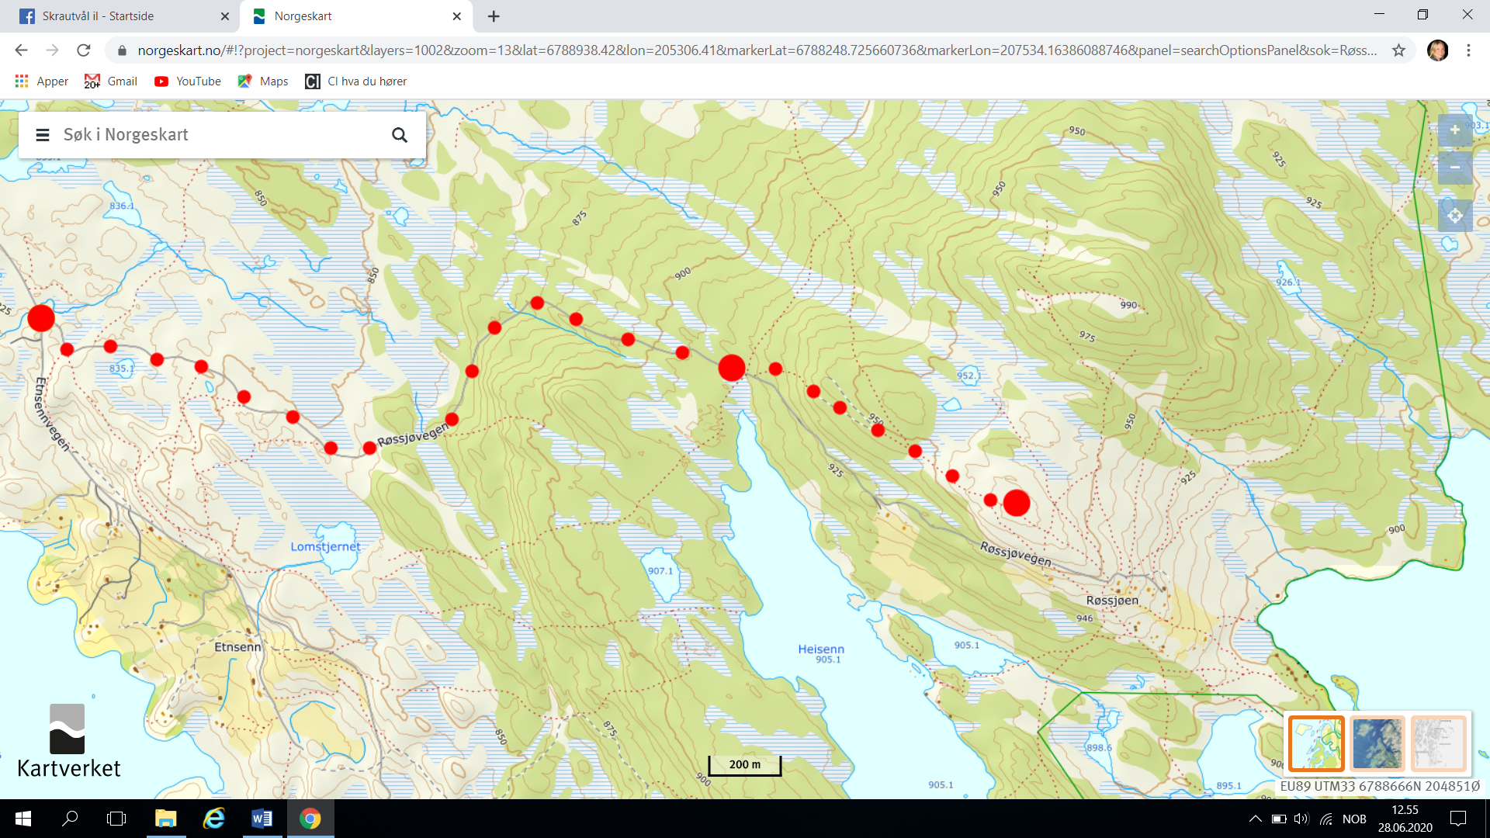

Turmål 5: Fullsennknatten
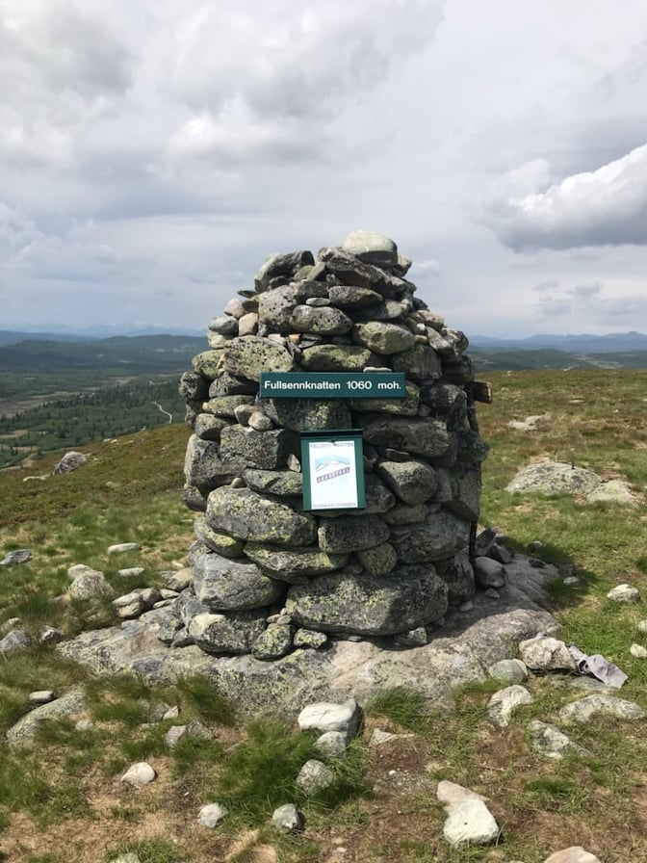
Kjør Svarthamarvegen (bomveg) forbi Valdres skisenter til Hellesetbrua (skilta her). Ta til venstre etter å ha kjørt over brua og følg denne vegen til Raneissstølen. Parkering ved dei øvste stølane. Då følgjer du kjerrevei (stengt med bom) 300-400 m mot Fullsenn. Følg skilta stig til venstre mot Fullsennknatten. Stigen startar fyrst i bjørkeskog, det blir etter kvart åpent og fritt og med godt vær får du ein nydeleg utsikt på toppen. Fullsennknatten 1081 moh.
Ta fram kartet og planlegg ruta før du tek turen!
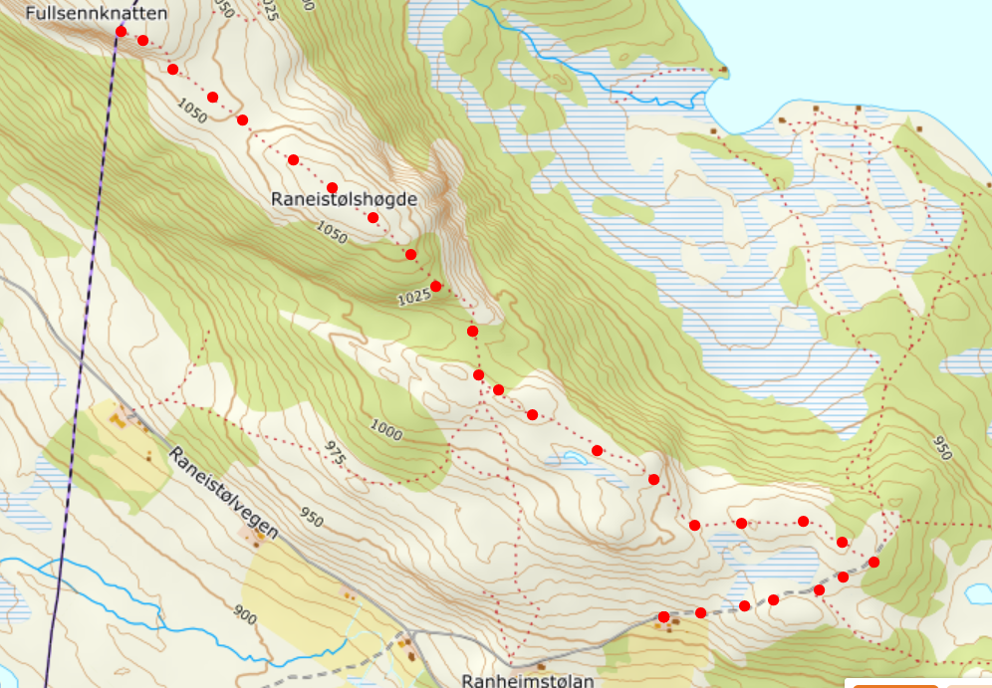

Turmål 6: Goaren
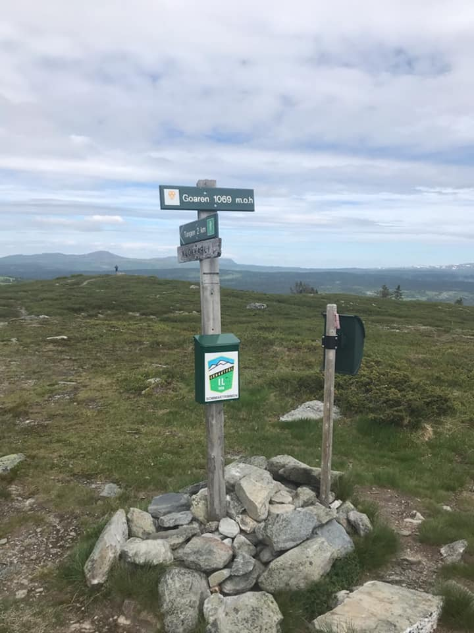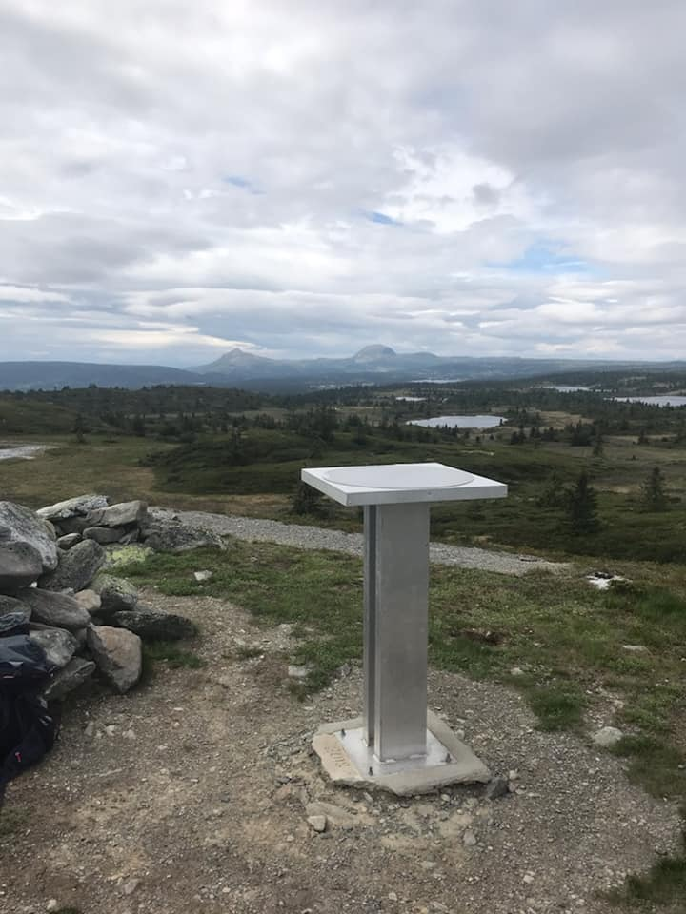

Kjør Svarthamarvegen austover frå Valdres Skisenter til øvst i Vinjaråsen. Parker på lomme på venstre side av vegen rett etter å ha passert skilta avkjøring til Valegro på høgre hand. Følg Valegrovegen (fin kjerreveg) sørover til Valegrostølen. Gå på nersida av husa og uthuset og finn stigen vidare mot Goaren i vierkrattet. Vær merksam på at stien vert litt dårleg på slutten. 9 km tur/ retur i lett terreng med fantastisk utsikt på toppen!
Det er også mogleg å følge skilta sti frå Braastadlia.
